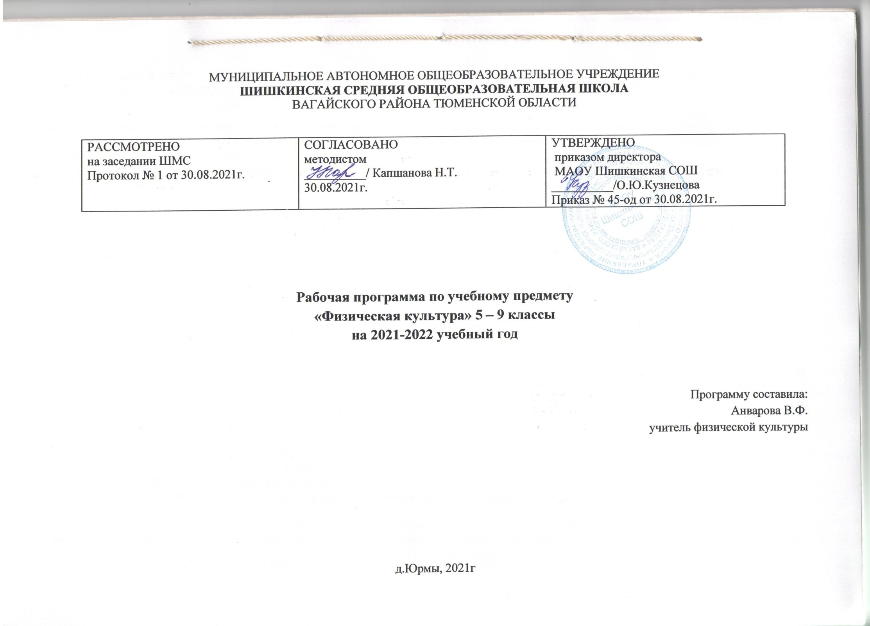Тематическое планирование с указанием количества часов, отводимых на изучение каждой темы 8 класс

№ пп | Количество часов |  | Тема урока
Легкая атлетика / 10 часов
1 | 1 |  | ТБ на уроках л/атлетики. Строевые упражнения. Медленный бег. О.Р.У. на месте и в движении. Старт и стартовый разгон.  Теория по история ГТО.
2 | 1 |  | Строевые упражнения. Медленный бег. О.Р.У. на месте и в движении. Метание мяча. Развитие сил.к-в (подтяг-ние, пресс). Теория Олимпийские виды спорта.
3 | 1 |  | Строевые упражнения. Медленный бег. О.Р.У. на месте и в движении. Старт и стартовый разгон. бег 60м сдача норм ГТО
4 | 1 |  | Строевые упражнения. Медленный бег. О.Р.У. на месте и в движении. Метание мяча. Развитие выносливости.
5 | 1 |  | Строевые упражнения. Медленный бег. О.Р.У. на месте и в движении. Прыжки в длину с разбега сдача норм ГТО
6 | 1 |  | Строевые упражнения. Медленный бег. О.Р.У. на месте и в движении. Метание мяча. Подвижные игры с элементами л/атл. Развитие сил.к-в (подтяг-ние, пресс). Теория Олимпийские чемпионы соотечественники.
7 | 1 |  | Строевые упражнения. Медленный бег. О.Р.У. на месте и в движении. Старт и стартовый разгон. Прыжки в длину с разбега. Эстафеты с элементами л/атлетики.
8 | 1 |  | Строевые упражнения. Медленный бег. О.Р.У. на месте и в движении. Прыжки в длину с места сдача норм ГТО
9 | 1 |  | Строевые упражнения. Медленный бег. О.Р.У. на месте и в движении. Прыжки в длину с разбега. Метание мяча сдача норм ГТО
10 | 1 |  | Строевые упражнения. Медленный бег. О.Р.У. на месте и в движении. Подвижные игры с элементами л/атл. Развитие скор.-сил. К-в (прыжки, многоскоки). Развитие сил.к-в (подтяг-ние, пресс).
Спортивные игры / 6 часов
11 | 1 | ТБ на уроках по баскетболу. Строевые упражнения. Медленный бег. О.Р.У. на месте и в движении. Стойка игрока, перемещения, остановка, повороты. Учебная 2-х сторонняя игра.
12 | 1 | Строевые упражнения. Медленный бег. О.Р.У. на месте и в движении. Броски мяча с различных дистанций. Эстафеты с использованием элементов баскетбола. Теория по судейству в баскетболе.
13 | 1 | Строевые упражнения. Медленный бег. О.Р.У. на месте и в движении. Ведение мяча в разных стойках. Учебная 2-х сторонняя игра.
14 | 1 | Строевые упражнения. Медленный бег. О.Р.У. на месте и в движении. Ловля и передача мяча на месте и в движении. Броски мяча после ведения и 2-х шагов.
15 | 1 | Строевые упражнения. Медленный бег. О.Р.У. на месте и в движении. Штрафные броски. Учебная 2-х сторонняя игра.
16 | 1 | Строевые упражнения. Медленный бег. О.Р.У. на месте и в движении. Ловля и передача мяча на месте и в движении. Броски мяча с различных дистанций. Эстафеты с использованием элементов баскетбола.
Гимнастика с элементами акробатики / 15 часов
17 | 1 | ТБ на уроках по гимнастике. Строевые упражнения. О.Р.У. Упражнения на бревне. Упражнения на перекладине.
18 | 1 | Строевые упражнения. О.Р.У. Упражнения на брусьях. Развитие силовых качеств подтягивание сдача норм ГТО
19 | 1 | Строевые упражнения. О.Р.У. Акробатика. Лазание по канату. Развитие силовых качеств (подтягивание, пресс).
20 | 1 | Строевые упражнения. О.Р.У. Упражнения на брусьях. Упражнения на перекладине. ОФП (прыжки, гибкость)  челночный бег сдача норм ГТО.
21 | 1 | Строевые упражнения. О.Р.У. Лазание по канату. Упражнения на бревне. ОФП (прыжки, гибкость, челночный бег). Теория по сохранению осанке.
22 | 1 | Строевые упражнения. О.Р.У. Упражнения на брусьях. Развитие силовых качеств (подтягивание, пресс). Теория по развитию гибкости.
23 | 1 | Строевые упражнения. О.Р.У. Акробатика. Лазание по канату. Поднимание туловища сдача норм ГТО
24 | 1 | Строевые упражнения. О.Р.У. Акробатика. Развитие силовых качеств. Наклон из положения стоя сдача норм ГТО
25 | 1 | Строевые упражнения. О.Р.У. Лазание по канату. Упражнения на перекладине. Развитие силовых качеств (подтягивание, пресс).
26 | 1 | Строевые упражнения. О.Р.У. Упражнения на брусьях. Развитие силовых качеств (подтягивание, пресс).
27 | 1 | Строевые упражнения. О.Р.У. Акробатика.
28 | 1 | Строевые упражнения. О.Р.У. Лазание по канату. Упражнения на бревне.
29 | 1 | Строевые упражнения. О.Р.У. Упражнения на брусьях. Развитие силовых качеств (подтягивание, пресс).
30 | 1 | Строевые упражнения. О.Р.У. Лазание по канату. Упражнения на бревне.
31 | 1 | Строевые упражнения. О.Р.У. Упражнения на брусьях. Развитие силовых качеств (подтягивание, пресс).
Лыжная подготовка / 10 часов
32 | 1 | ТБ на уроках по л/подготовке. Повороты на месте и в движении. Бег по дистанции до 3 км.
33 | 1 | Подъем в гору различным способом. Бег по дистанции до 3 км. Теория по закаливанию.
34 | 1 | Одновременный одношажный ход. Переход с попеременного на одновременный ход.
35 | 1 | Повороты на месте и в движении. Бег по дистанции до 3 км.
36 | 1 | Одновременный одношажный ход. Подъем в гору различным способом.
37 | 1 | Спуски с горы. Бег по дистанции 3 км. сдача норм ГТО
38 | 1 | Подъем в гору различным способом. Спуски с горы. Теория Олимпийские чемпионы по зимним видам спорта.
39 | 1 | Спуски с горы. Бег по дистанции до 3 км.
40 | 1 | Подъем в гору различным способом. Спуски с горы. Теория по сохранению и укреплению иммунитета.
41 | 1 | Одновременный одношажный ход. Повороты на месте и в движении. Бег по дистанции до 3 км.
Спортивные игры / 13 часов
42 | 1 | ТБ на уроках по баскетболу.  Строевые упражнения. Медленный бег, ОРУ на месте и в движении. Ведение мяча в различной стойке. Учебная игра.
43 | 1 | Строевые упражнения. Медленный бег, ОРУ на месте и в движении. Передача и ловля мяча. Штрафные броски. Эстафеты
44 | 1 | Строевые упражнения. Медленный бег, ОРУ на месте и в движении. Броски с различных дистанций. 2 шага бросок после ведения.
45 | 1 | Строевые упражнения. Медленный бег, ОРУ на месте и в движении. 2 шага бросок после ведения. Учебная игра.
46 | 1 | Строевые упражнения. Медленный бег, ОРУ на месте и в движении. Броски с различных дистанций. Эстафеты.
47 | 1 | Строевые упражнения. Медленный бег, ОРУ на месте и в движении. Ведение мяча в различной стойке. Учебная игра.
48 | 1 | Строевые упражнения. Медленный бег, ОРУ на месте и в движении. Передача и ловля мяча. Эстафеты.
49 | 1 | Строевые упражнения. Медленный бег, ОРУ на месте и в движении. Стойка, перемещение, остановка, повороты. 2 шага бросок после веден. Теория по судейству игры.
50 | 1 | Строевые упражнения. Медленный бег, ОРУ на месте и в движении. Штрафные броски. Учебная игра.
51 | 1 | Строевые упражнения. Медленный бег, ОРУ на месте и в движении. Броски с различных дистанций. Учебная игра.
52 | 1 | Строевые упражнения. Медленный бег, ОРУ в движении. Передача и ловля мяча. Броски с различных дистанций.
53 | 1 | Строевые упражнения. Медленный бег, ОРУ в движении. 2 шага бросок после ведения. Учебная игра.
54 | 1 | Строевые упражнения. Медленный бег, ОРУ в движении. Штрафные броски. Учебная игра.
Легкая атлетика / 14 часов
55 | 1 | ТБ на уроках л/атлетики.  Строевые упражнения. Медленный бег, ОРУ в движении. Бег с низкого старта. Бег с ускорением 60 м. сдача норм ГТО
56 | 1 | Строевые упражнения. Медленный бег, ОРУ в движении. Прыжки в длину с разбега сдача норм ГТО
57 | 1 | Строевые упражнения. Медленный бег, ОРУ в движении. Метание мяча сдача норм ГТО
58 | 1 | Строевые упражнения. Медленный бег, ОРУ в движении. Эстафеты. Теория по атлетам древности.
59 | 1 | Строевые упражнения. Медленный бег, ОРУ в движении. Бег с низкого старта. Бег с ускорением 60 м. Подвижные игры с элементами л/атл.
60 | 1 | Строевые упражнения. Медленный бег, ОРУ в движении. Прыжки в длину с разбега. Развитие скор.-сил. К-в (прыжки, многоскоки).
61 | 1 | Строевые упражнения. Медленный бег, ОРУ в движении. Метание мяча. Развитие выносливости.
62 | 1 | Строевые упражнения. Медленный бег, ОРУ в движении. Эстафеты. Развитие скор.-сил. К-в.
63 | 1 | Строевые упражнения. Медленный бег, ОРУ в движении. Бег с ускорением 60 м. Прыжки в длину с разбега.
64 | 1 | Строевые упражнения. Медленный бег, ОРУ в движении. Метание мяча. Развитие выносливости.
65 | 1 | Строевые упражнения. Медленный бег, ОРУ в движении. Бег с низкого старта. Эстафеты. Подвижные игры с элементами л/атл. Развитие скор.-сил. К-в (прыжки, многоскоки). Теория по летним видам Олимпийских игр.
66 | 1 | Строевые упражнения. Бег 2000м сдача норм ГТО
67 | 1 | Строевые упражнения. Медленный бег, ОРУ в движении. Прыжки в длину с разбега. Подвижные игры с элементами л/атл.
68 | 1 | Строевые упражнения. Медленный бег, ОРУ в движении. Метание мяча. Развитие скор.-сил. К-в (прыжки, многоскоки).

